苗栗縣113年度「愛的存款簿」家庭教育宣導實施計畫
一、計畫目的：透過全家一起開戶領有愛的存款簿，鼓勵家人參與家庭教育學習及行動存款，進而增進家人之間的情感。
二、辦理單位：
(一)指導單位：教育部
(二)主辦單位：苗栗縣政府/苗栗縣家庭教育中心
三、參加對象：縣內民眾，以家庭為單位。
四、愛的存款簿申辦及獎勵辦法如下：
- 申請方式：「愛的存款簿」以「家庭」為開戶單位，一律向本中心登記申請造冊後領取。
- 凡持有「愛的存款簿」參與本中心辦理各項家庭教育推廣、增能課程活動或各式學習活動，即可憑冊由辦理單位確認參加日期、存款人、課程名稱、時數及單位核章。
- 獎勵辦法：完成以下二項要求者，可憑存款簿正本至本中心兌換宣導品乙份。
- 學習時數：參與學習活動或「愛家庭愛閱讀」，並完成學習時數30小時，其中至少15小時為家庭教育活動。
- 愛的行動：完成存款簿「愛的行動」之行動存款紀錄20項(執行期間至少需持續三個月以上)。
- 兌獎期限：完成學習存款及行動存款者，即可攜帶愛的存款簿向本縣家庭教育中心兌換宣導品乙份。每年度的宣導品不一，歡迎兌換前來電洽詢037-350746。
- 注意事項：
- 「愛的存款簿」以「家庭」為開戶單位，每個家庭僅能申辦一本。
- 需全程參與該項活動方能核章，一個活動僅能核章一次，於當日活動後結束後，由辦理單位核章。
- 相關活動訊息請參閱本中心網站/中心臉書粉絲專頁(http://mlc.familyedu.moe.gov.tw/)
(https://www.facebook.com/miaolifamily)
苗栗縣家庭教育中心 037-350746苗栗市國華路1121號(巨蛋東門)
五、宣導方式：
- 實體宣導：辦理課程宣導、廣告張貼、活動宣導等。
- 課程/活動宣導：結合本中心辦理之各項家庭教育課程活動宣導，鼓勵參與學員申請「愛的存款簿」。
- 實體廣告：結合本縣各級學校、本中心辦理各項家庭教育課程活動時張貼海報。
- 「愛家庭愛閱讀」活動：鼓勵民眾透過閱讀本年度精選指定【家庭教育優良專書】，閱讀後填寫線上回覆單50-100字心得並設定執行愛家目標列出執行至少1項行動存款。收到電子回覆後可登記5小時學習存款，每本書限登記一次，年度兌換宣導品時由承辦人員核章。
- 線上回覆單網址https://goo.gl/forms/wVvIC9GmfJeEBOzO2
- 113年度精選指定【家庭教育優良專書】：父親的手；直說無妨：非常關係2；孩子有想法，我們就想辦法：開始天賦教養的5堂課；陪你到老：從改變信念做好長者照護工作。
- 電子化宣導：運用本縣TBC、吉元有線電視活動訊息，本府網頁新聞、城市廣播網、臉書粉絲專頁、跑馬燈、LINE@等進行宣導。
- 網站、跑馬燈：結合本縣各鄉鎮公所、圖書館、學校、社福團體播放『「由夫妻到全家─愛的行動：愛的存款簿」、「因為愛，我們學習；學習，讓我們更相愛! 」、「天天力行，讓愛保鮮!」苗栗縣家庭教育中心邀您一起為愛存款，愛的存款簿歡迎來開戶』之字樣及圖檔。
- Facebook粉絲專頁宣導活動：
(1)鼓勵民眾踴躍線上申辦「愛的存款簿」，運用本中心臉書粉絲專頁進行愛的存款簿宣導與民眾互動5場次，以加深民眾對家庭教育及愛的存款簿的能見度。
(2)搭配「愛家庭愛閱讀」，於粉絲專頁發布文章推薦優良家庭教育之書籍，鼓勵民眾就近至圖書館借閱或書局購買，增進閱讀機會，以提升家庭教育知能。
(3)「把愛存起來」抽獎活動：辦理臉書粉絲專頁【按讚、留言、TAG好友】抽獎，凡於本中心臉書粉絲專頁按讚、於「愛的存款簿」活動頁面留言申請「愛的存款簿」，即郵寄「愛的存款簿」乙本，配合臉書貼文活動隨機抽出粉絲寄送中心宣導品乙份，以達申辦活絡度持續上升。
- 參與條件：需為本縣縣民、需有愛的存款簿並留言存簿帳號、須於該活動頁面按讚、留言[愛的存款簿帳號XXXX] 標記3名好友並分享。
      - 範例：[愛的存款簿 編號1234]@小白@小紅@小黑 一起來
- 注意事項：一個存款簿帳號可不限次數留言，每次活動都可參加抽獎。宣導品郵寄地址限苗栗縣。
- 得獎公布：得獎名單將公佈在「苗栗縣家庭教育中心」粉絲團及該活動頁面上，並會以Facebook訊息通知得獎者，請得獎者於一週內回覆連絡資料，預期即視同放棄，本中心不另做通知。
六、預期成效：促進民眾婚姻幸福家庭生活和樂，發揮家庭功能。
七、如有未盡事宜，本中心得修正之。

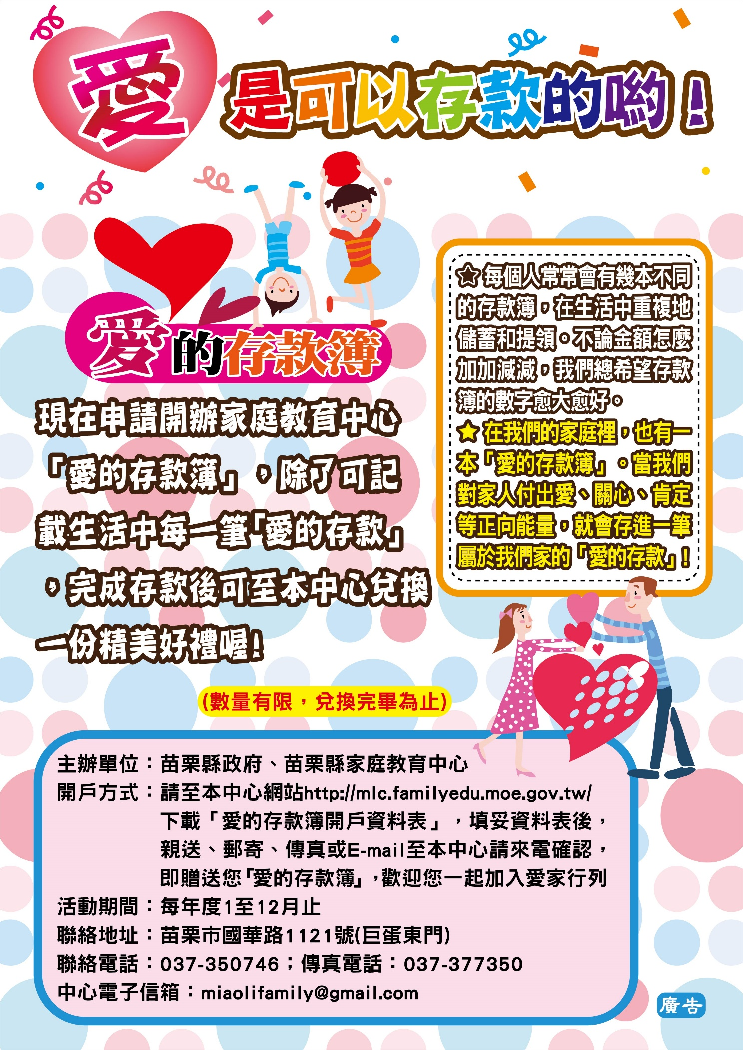
愛是可以存款的唷!!
現在申請開辦家庭教育中心【愛的存款簿】，可以記載生活中每一筆愛的存款，達成好禮兌換要求後可於每年12月底前至本中心兌換一份愛家好禮！索取方式：請填妥開戶資料表，親送/郵寄/傳真或Email至本中心請來電確認，馬上贈送您【愛的存款簿】，歡迎加入愛家的行列！
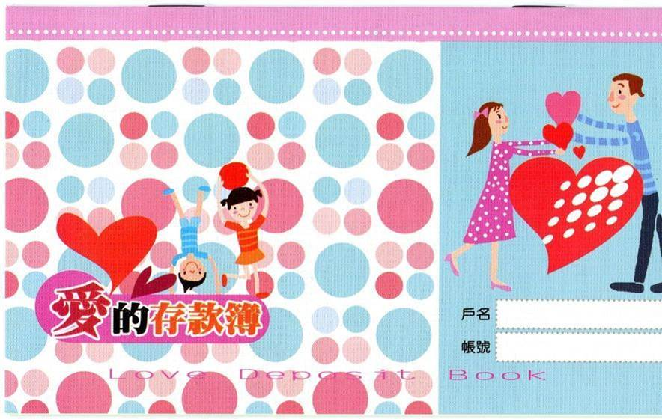
苗栗縣家庭教育中心與您一起愛我們的家！
地址：苗栗市國華路1121號(巨蛋東門)
Email：jenny.hyg@gmail.com
家庭教育諮詢專線：4128185
行政專線：037-350746 傳真電話：037-377350
---------------------------------------------------------------------------------
苗栗縣家庭教育中心愛的存款簿開戶資料
開戶人名： 性別：□男□女 存款簿帳號：本欄由中心填寫
連絡電話： E-mail：
家庭狀況：請打(中心將提供相關活動訊息通知)
□單身□將婚□新婚□家有幼兒□子女在學□子女已成年□中年□樂齡(資深縣民)□其他
*本人同意提供以上個人資訊提供苗栗縣家庭教育中心寄送相關活動資訊使用

苗栗縣家庭教育中心「愛的存款簿」團體開戶資料表
(以家庭為單位，每戶一人代表開戶)
申請單位：
聯 絡 人： 電話：
 | 帳號 | 姓名 | 性別 | 電話 | 居住鄉鎮 | e-mail
例 | 001234 | 王小明 | 男/女 | 456789 |  | 123@yahoo.com.tw
1 | 本欄由中心填寫 |  | 男/女
2 |  |  | 男/女
3 |  |  | 男/女
4 |  |  | 男/女
5 |  |  | 男/女
6 |  |  | 男/女
7 |  |  | 男/女
8 |  |  | 男/女
9 |  |  | 男/女
10 |  |  | 男/女
- 表格不足請自行增列。
- 可以班級申請，分頁註明幾年幾班，以利存款簿寄送發放。
- 本表填寫完畢由學校傳真至037-377350或e-mail至jenny.hyg@gmail.com，並請來電確認(037-350746黃小姐)，家庭教育中心將盡快配送愛的存款簿至貴校。

